1. 程序运行环境部署
2. 安装ubuntu16.04。
3. 安装mysql server端：

控制台执行sudo apt-get install mysql-server 配置用户名：root 密码：root 并建立数据库RTK。

1. 安装qt程序的运行环境：

控制台执行sudo apt-get install qt5-default libqt5sql5-mysql

1. 程序说明
2. 目录文件说明：

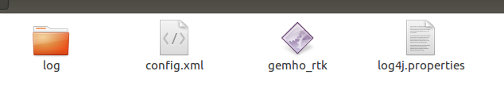

log：日志文件存放的目录，记录程序运行情况。

config.xml：配置文件，记录着程序配置和gnss设备信息。

gemho_rtk：程序文件。

log4j.properties：日志的配置文件。

1. 配置gnss设备信息：

修改config.xml文件可以添加或者删除设备。设备已设备对的形式存在，程序读取配置文件获得设备信息。

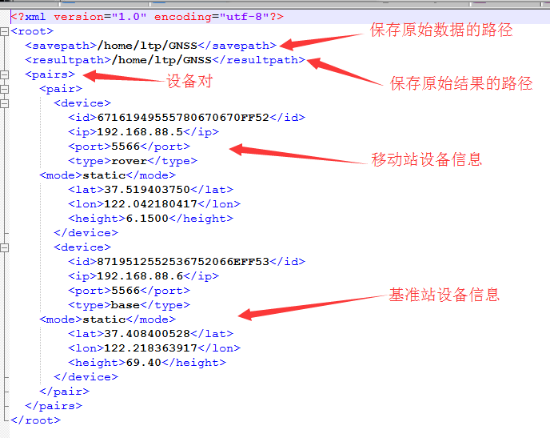

<id>设备id。

<ip>ip地址。

<port>端口号。

<type>设备类型，rover是移动站，base是基准站。

<mode>运行模式 static是静态，kinematic是动态。

<lat>纬度（当设备为基准站时有效）

<lon>经度（当设备是基准站时有效）

<height>海拔高度

下图为两个设备对时配置内容：

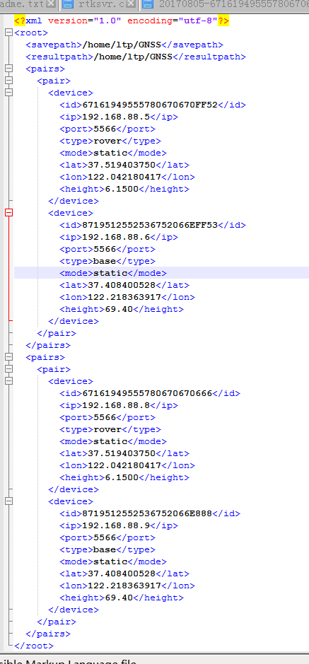

3、启动程序

控制台将路径切换到程序所在目录执行./gemho_rtk。

程序启动后会输出日志：

